NOMBRE | ELEMENTO | IMAGEN | DESCRIPCIÓN
DETECTORES DE BILLETES FALSOS | Identificación de código | 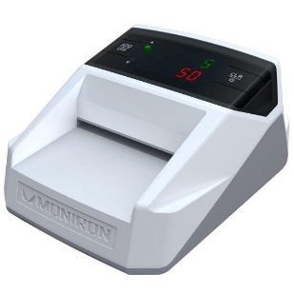 | es un dispositivo que permite diferenciar los billetes legítimos de los billetes falsos
CONTADORAS DE MONEDAS | Contar Monedas | 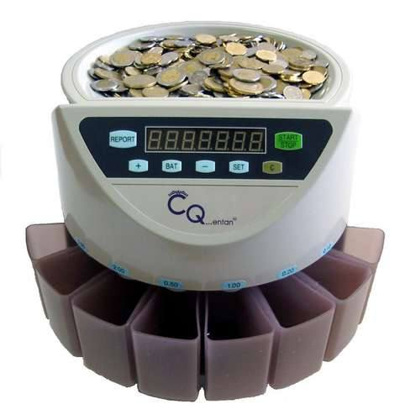 | Con grandes cantidades de monedas pueden ser automáticamente contadas y proporcionadas.
CONTADORAS DE BILLETES | Contar Billetes | 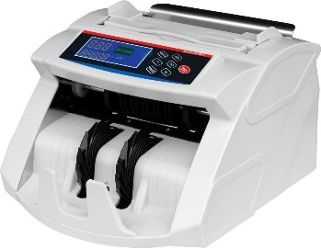 | La variedad de estos dispositivos va desde máquinas simples para el conteo de billetes de banco preclasificados, y la valorización de billetes mezclados.
COMPUTADORES | Procesar Datos | 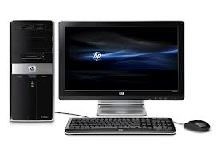 | Ayuda a guardar la información, de transacciones, consignaciones, pago de servicios, retiros por caja, etc.
DATAFONOS | Tarjeta con chip | 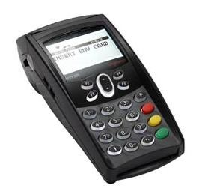 | Un datafono o pasa tarjetas es un dispositivo compacto que, instalado en un establecimiento comercial o tienda, permite cobrar a sus clientes
CAJEROS | Tarjeta con chip | 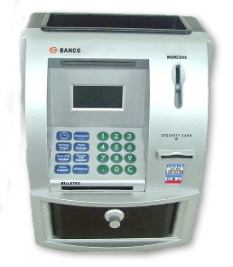 | es una máquina expendedora usada para extraer dinero utilizando una tarjeta de plástico con una banda magnética o chip
TELÉFONOS | Ingresando números | 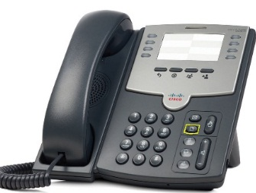 | El teléfono es un dispositivo de telecomunicación diseñado para transmitir señales acústicas a distancia por medio de señales eléctricas

2. Con la opción formas se debe elaborar un dibujo libre que represente la especialidad en Colombia.

CON, POR Y PARA LA GENTE
NOSOTROS TRABAJAMOS....
GESTION DE TALENTO HUMANO

3. CON LA FUNCION SMARTART SELECCIONAR UNA ESTRUCTURA Y HACER UN CUADRO COMPARATIVO DE LA FORMA COMO SE EMPLEABA LA TECNOLOGIA ANTES Y AHORA.

4. DE MANERA LIBRE DESARROLLE UN GRAFICO EN EL CUAL LE ACTIVEN LAS OPCIONES DE: LINEA DE TENDENCIAS Y ETIQUETA DE DATOS.
 |  | SI | NO | A VECES
1 | El tiempo estimado es el adecuado para cumplir con sus responsabilidades? | 100 | 0 | 0
2 | Considera que la calidad de su trabajo siempre es excelente? | 0 | 0 | 50
3 | Entrega a tiempo todo lo que se le pide? | 0 | 0 | 50
4 | Utiliza siempre la menor cantidad de recursos posibles? | 0 | 0 | 50
5 | Tiene siempre los materiales necesarios para realizar sus labores? | 100 | 0 | 0
6 | Se siente a gusto con las funciones que realiza? | 0 | 25 | 0

LINEA DE TENDENCIA: ayuda a mostrar el comportamiento anual, mensual de incremento o estabilidad de alguna información de la empresa.
ETIQUETA DE DATOS: esta nos ayuda a mostrar en específico los valores o niveles que se ingresaron en el gráfico.

5. CREAR UNA NUEVA PLANTILLA DE WORD EN LA CUAL SE DEBE INSERTAR Y/O DIBUJAR UN CUADRO DE TEXTO Y DENTRO DE ESTE UTILIZAR LA HERRAIENTA WORDART PARA HACER UN MENSAJE SOBRE LA IMPORTANCIA DE CONOCER LOS SISTEMAS OFIMATICOS DE HOY EN DIA.

MENSAJE.DOC ANEXO-2
LABORATORIO N°1 ANEXO-1
8. POR ULTIMO E INSERTAR LOS CINCO SIMBOLOS QUE CNSIDEREN MAS DESCONOCIDOS PARA USTEDES, ESTOS DEBEN DE QUEDAR EN LA PORTADA (OPCION DE LA BARRA DE TAREAS) APLICADA A TODO EL DOCUMENTO.

J€Ω¶ƑƑ£Ʀ Ǎʯʚ£˩
˩ΦΗαμα ΤΦЯЯЭЅ

